109學年度新勢國小學區安全地圖8
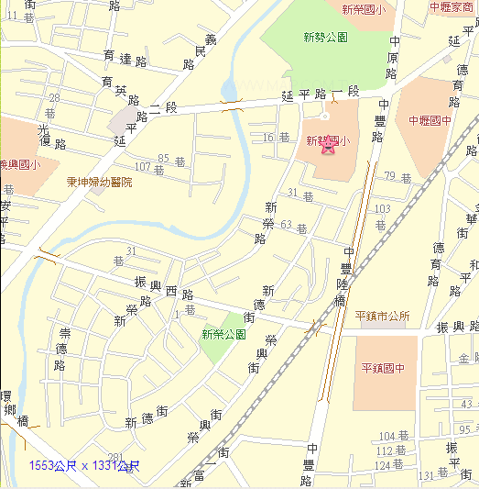

3
5
5
11
11
6666
8
8
13
12
1
4

6
9
10
8

2

7

編號 | 愛心服務站(商家)名稱 | 地址 | 備註
1 | 福新商店 | 平鎮區新榮路25號 | 溫馨導護站  校外危險位置
2 | 雅寶蛋糕店 | 平鎮區新德街203號 | 溫馨導護站  校外危險位置
3 | 聲揚行 | 平鎮區延平路一段143號 | 溫馨導護站  校外危險位置
4 | 萬全書局 | 平鎮區新榮路36號 | 溫馨導護站  校外危險位置
5 | OK便利商店 | 平鎮區延平路一段201號 | 溫馨導護站  校外危險位置
6 | 新榮里里長辦公處 | 平鎮區新德街281巷37號 | 溫馨導護站  校外危險位置
7 | 新勢里里長辦公處 | 平鎮區新德街58號 | 溫馨導護站  校外危險位置
8 | 樂卿飲食店 | 平鎮區中豐路38號 | 溫馨導護站  校外危險位置
9 | 7-11 便利商店 | 平鎮區振興西路72號 | 溫馨導護站  校外危險位置
10 | 全家 便利商店 | 平鎮區振興西路138號 | 溫馨導護站  校外危險位置
11 | 跳蚤本舖 | 平鎮區延平路一段201號
12 | 麥味登早餐店 | 桃園市平鎮區新榮路21號
13 | 美而美早餐店 | 桃園市平鎮區新榮路10號

